«СТАНЬ ЗАМЕТНЕЕ»

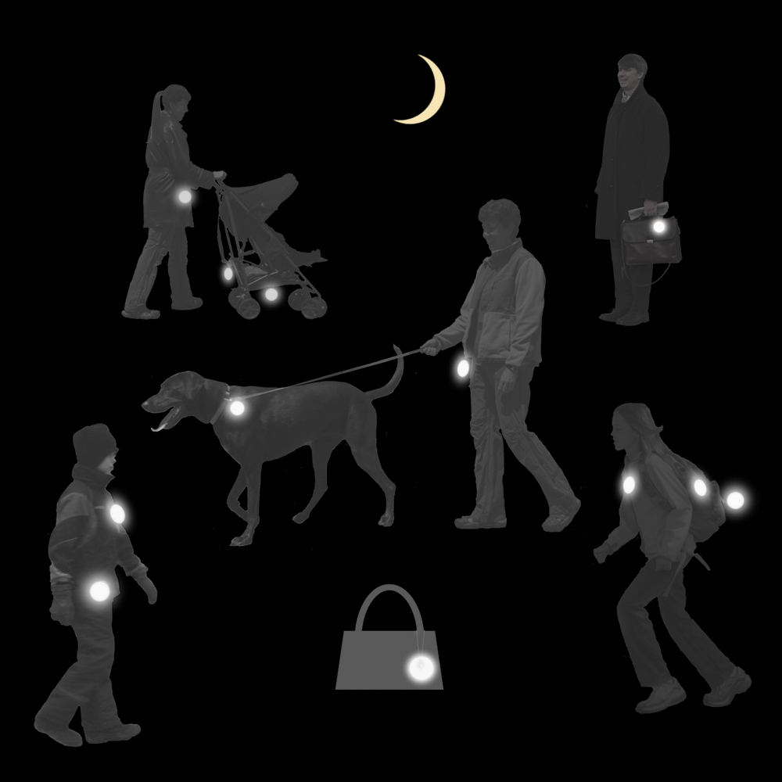

Не смотря на то, что Правила дорожного движения напрямую рекомендуют пешеходам использовать в темное время суток или в условиях недостаточной видимости предметы со световозвращающими элементами, многие взрослые, не говоря уже о школьниках, до сих пор не знают про фликеры. Напоминаем, что фликеры – это маленькие значки или наклейки, которые можно разместить на рюкзаке, куртке, или джинсах, а также на обуви. Они отражают свет в темноте и помогают увидеть пешехода в ночное время быстрее. При езде с ближним светом расстояние, при котором можно заметить пешехода, в среднем равняется 25-30 метров, а если на одежде человека присутствует фликер, то оно увеличивается до 130-140 метров. Водитель же, едущий в автомобиле с включённым дальним светом, может увидеть пешехода с "дорожным светлячком" с расстояния в 400 метров.
Сотрудники ГИБДД уверены, чем больше будет на наших дорогах "светящихся пешеходов", тем лучше, однако, предостерегают, что полагаться только на фликеры не стоит. Это ведь всего один из способов защиты пешеходов, причем защиты пассивной. Необходимо помнить и о других методах решения проблемы детского дорожно-транспортного травматизма и в первую очередь: о воспитании грамотного юного пешехода и важности личного примера в безукоризненном соблюдении Правил дорожного движения.

